系 列 书 推 荐
《小发明家鲁布·戈德堡》系列
YOUNG INVENTOR RUBE GOLDBERG SERIES

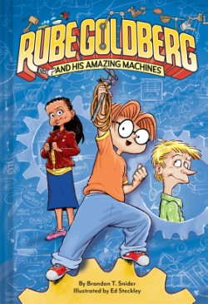
中文书名：《鲁布的神奇机器》（第一册）
英文书名：RUBE GOLDGERG'S AMAZING MACHINES
作 者：Brandon T. Snider and Ed Steckley
出 版 社：Abrams Books
代理公司：ANA
出版时间：2021年11月
代理地区：中国大陆、台湾
页 数：224页
审读资料：电子材料
类 型：7-12岁少年文学

内容简介：
戈德堡机械连锁效应是什么？
快戳这个有趣的视频小球会进哪个洞？_哔哩哔哩_bilibili

在中学开始的第一天，校长宣布学校将举办一个小发明大会，这简直是年轻发明家鲁布·戈德堡展示自己发明的绝佳机会，也是让他摆脱漫长暑期带来的无聊的最好办法！

但是，当戈德堡在和他的朋友皮尔和布博争论了一下他的发明重点到底在哪里之后，他的发明，“Con Con”,就有了一个不顺利的开始。接着，奇怪的事件开始不断发生，把小镇搞得一团糟。而布博确信是一个幽灵造成了这一切混乱。周旋在“Con Con”，奇怪的谜题，和一个新的对手之间，鲁布可有的忙了！但在朋友们的帮助下，也许他可以让事情回到正轨，克服自己不断膨胀的焦虑，在面对发明大会评委席之前想出一些精彩的东西。

- 热门话题：获得普利策奖的漫画家鲁布·戈德堡（Rube Goldberg）名字被列入了韦伯斯特词典中，也被收藏在美国邮票上；以他的名字命名的机械装置视频是互联网上最受关注的内容之一。
- 哈哈大笑的幽默感：一个充满了搞笑和幽默的中年级冒险故事，基于戈德堡的经典卡通。
- STEAM 吸引力: 戈德堡是世界各地STEAM教育的一部分，也是美国学校课程的部分内容。
- 官方授权：本系列书是与鲁布·戈德堡基金会协同编写创作。

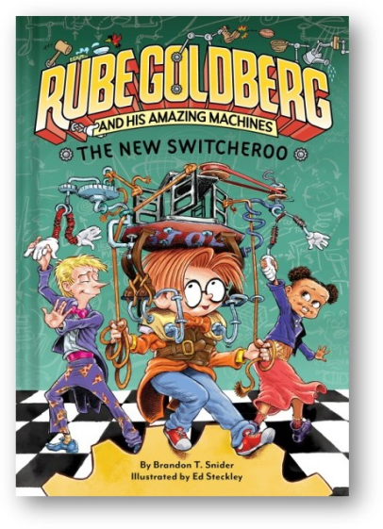
中文书名：《鲁布和他的神奇机器：新变化》（第二册）
英文书名：RUBE GOLDBERG AND HIS AMAZING MACHINESTHE： NEW SWITCHEROO
作 者：Brandon T. Snider and Ed Steckley
出 版 社：Abrams Books
代理公司：ANA
出版时间：2022年10月
代理地区：中国大陆、台湾
页 数：272页
审读资料：电子材料
类 型：7-12岁少年文学

畅销书作家布兰登·斯奈德的《鲁布的神奇机器》的搞笑后续作品
获奖艺术家埃德·斯特克利绘制插图

内容简介：

在学校的新奇装置大会上，鲁布·戈德堡无意中揭露了一个犯罪策划者的真面目，他和他的发明成为了六年级的热门话题。鲁布的明星发明正在崛起，压力很大。如果他失去了魔力呢？没有时间去想了，因为鲁布和他的两个最好的朋友--布布和珍珠--正忙着策划珍珠的班长竞选。在大选前的一个周末，珍珠的胜利之路已经确定。直到一个新的谜团出现。

鲁布很想让扎克加入进来，但布布和珍珠不禁怀疑鲁布的神秘新朋友是否在隐瞒什么......鲁布能否及时找回他的魔力，揭开谜底，挽救珍珠的竞选？

在这本《鲁布的神奇机器》的后续作品中，充满了嬉戏和欢笑，由畅销书作家布兰登·斯奈德（Brandon T. Snider）撰写，并配有埃德·斯特克利（Ed Steckley）的黑白插图。

媒体评价：

“对于生活和历史中经常被忽视的部分，展开坦率对话，令人耳目一新。”
--Kirkus Reviews

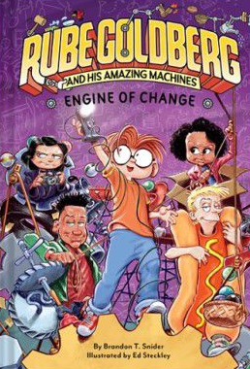
中文书名：《鲁布和他的神奇机器：引擎混乱》（第三册）
英文书名：ENGINE OF CHAOS: Rube Goldberg and His Amazing Machines #3
作 者：Brandon T. Snider and Ed Steckley
出 版 社：Abrams Books
代理公司：ANA
出版时间：2023年10月
代理地区：中国大陆、台湾
页 数：258页
审读资料：电子材料
类 型：7-12岁少年文学

搞笑作品《鲁布和他的神奇机器》系列的第三部
由畅销书作家布兰登·斯奈德 ( Brandon T. Snider ) 写作
获奖艺术家埃德·斯特克利 ( Ed Steckley) 绘制插图

内容简介：

邪恶的兹罗（Zeero）教授消失了，主管阿特沃特（Atwater）官复原职，小镇一切又恢复正常了......吗？当鲁布·戈德堡（Rube Goldberg）发现零公司正在他心爱的垃圾场建造一个巨大机器时，他怀疑背后有什么邪恶的东西。当他开始收到某个自称是盟友的人发来的匿名信息时，他就知道出事了。鲁布和他最好的朋友布博（Boob）和皮尔（Pearl），以及朋友雷娜（Reina）、拉拉（Lala）和达文（Davin）一起，试图找出这家公司对他们小镇的计划。没想到，鲁布的爸爸意外回家了，鲁布努力找到最好的方法和他最爱的人分享他解决问题的热情。鲁布能及时找到所有他需要的答案来拯救小镇吗？

乔装打扮、总体规划，最重要的是，在《鲁布和他的神奇机器》系列的搞笑第三部中，鲁布·戈德堡的机器集结了。由畅销书作家布兰登·斯奈德写作，配有埃德·斯特克利绘制的特色黑白插图。

媒体评价：

“斯奈德准确地传达了当青少年实际上还是孩子时变化和成长的感觉......斯特克利的黑白插图让人想到了鲁布工作场所里杂乱、疯狂科学家的感觉......”
--Kirkus Reviews

作者简介：

珍妮弗·乔治 (Jennifer George) 鲁布·戈德堡的孙女，在纽约长大，她是Rube Goldberg Inc.的遗产总监，这是一家专注于通过戈德伯格的遗产和同名艺术作品进行STEAM教育的非盈利性机构。她是《鲁布·戈德伯格简单而单调的学校生活》和《鲁布·戈德伯格的艺术》的作者。

布兰登·斯奈德 ( Brandon T. Snider ) 撰写了获奖的《黑暗骑士手册》，以及许多包含了卡通网络最受欢迎的作品的图书，如《冒险时代》、《常规秀》和《爷爷叔叔》，以及超人、变形金刚和木偶等流行文化偶像。他住在纽约市。

埃德·斯特克利 ( Ed Steckley) 是一个获奖的广告插画家。他在威斯康星州的拉辛长大，目前住在纽约的皇后区。他是美国国家漫画家协会的董事会成员，也是该协会纽约分会的会长。

内文插图：
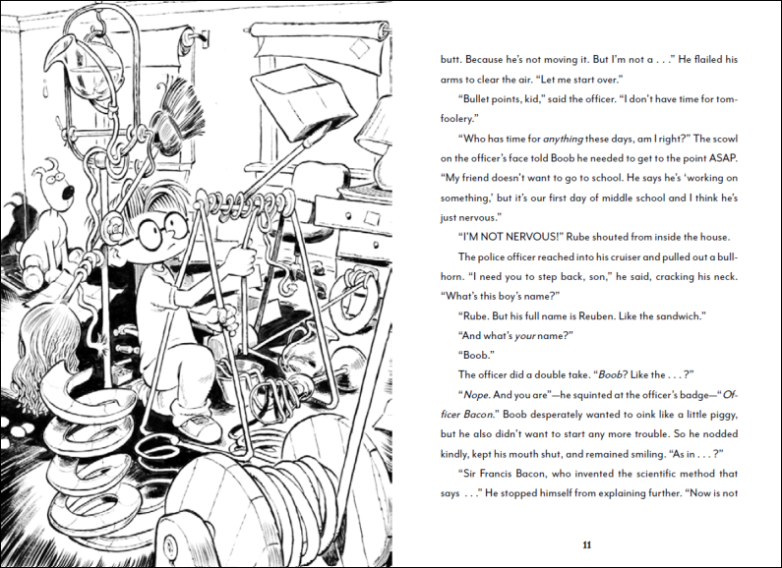

感谢您的阅读！
请将反馈信息发至：版权负责人
Email：Rights@nurnberg.com.cn
安德鲁·纳伯格联合国际有限公司北京代表处
北京市海淀区中关村大街甲59号中国人民大学文化大厦1705室, 邮编：100872
电话：010-82504106, 传真：010-82504200
公司网址：http://www.nurnberg.com.cn
书目下载：http://www.nurnberg.com.cn/booklist_zh/list.aspx
书讯浏览：http://www.nurnberg.com.cn/book/book.aspx
视频推荐：http://www.nurnberg.com.cn/video/video.aspx
豆瓣小站：http://site.douban.com/110577/
新浪微博：安德鲁纳伯格公司的微博_微博 (weibo.com)
微信订阅号：ANABJ2002

